**Příloha č. 2 - Všeobecná technická specifikace**

„Dodávka nábytku pro Rehabilitaci v Masarykově nemocnici v Ústí nad Labem, 2025“

Tento dokument společně s přílohou č. 6 (Technická specifikace – rozklad nabídkové ceny) a přílohou č. 9 (Projektová dokumentace a vizualizace) přesně definuje požadavky zadavatele na předmět plnění výše uvedené veřejné zakázky.

**Obecná specifikace**

Dekor dodávaného nábytku

Požadovaný dekor je uveden v příloze 6 (Technická specifikace – rozklad nabídkové ceny) ve sloupci **„D“.**

Kování:

Zadavatel požaduje doživotní záruku na veškeré nábytkové kování (panty, zámky, úchytky, madla, háčky, dorazy, západky, zástrčky, tlumící prvky, pojezdy a výsuvy).

Odolnost

Nábytek musí být vysoce odolný vůči oděru, omyvatelný, dezinfikovatelný a nesmí podporovat hoření.

Nábytek musí mít **atest a certifikát zdravotní nezávadnosti**.

**Specifikace položek**

**Stoly**

Obecné požadavky, pokud není u konkrétního provedení stanoveno jinak:

* vyrobeno z laminované dřevotřískové LTD desky;
* případné montážní otvory zakryty PVC krytkami v barvě lamina;
* rektifikace min. 15 mm;
* 2 ks průchodek na kabely vrtané v místě plnění dle požadavků konečného uživatele;
* pracovní deska stolu v síle min. 25 mm, hrany olepeny ABS hranou o tloušťce 2 mm;
* síla desky bočnic a čelního panelu min. 18 mm, hrany bočnic a čelního panelu olepeny ABS hranou o tloušťce 2 mm;
* u položek s kovovým podnožím (pol. č. 9-13 a pol. č. 17-20) požaduje zadavatel podnoží ve tvaru „T“ nebo obdobného tvaru spojené spojovacím mostem v provedení kabelového kanálu s průchodkami, barevné provedení kovů světle šedá. Pro získání představy o požadovaném barevném provedení kovu lze uvést jako příklad odstíny RAL 9006, RAL 7035.
* u položek s kovovými nohami (pol. č. 8) požaduje zadavatel rámovou podnož, rozměry profilu rámové podnože a kovových nohou min. 40 x 40 mm, barevné provedení kovů světle šedá. Pro získání představy o požadovaném barevném provedení kovu lze uvést jako příklad odstíny RAL 9006, RAL 7035.

**Kancelářské stoly - celolaminové**

* Obecné požadavky pro stoly.
* Čelní panel pevně spojen s deskou stolu a podnožím.

**Konferenční stoly**

* vyrobeno z laminované dřevotřískové LTD desky, síla desky min 18 mm, hrany olepeny ABS hranou o tloušťce 2 mm,.
* 4 kovové nohy (kulaté či čtvercové) v barvě světle šedá – např. RAL 9006, RAL 7035

**Kontejnery**

* Vyrobeno z laminované dřevotřískové LTD desky.
* Případné montážní otvory zakryty PVC krytkami v barvě lamina.
* Kovová šroubovaná úchytka obloukového tvaru v matném chromu s roztečí 96 – 128 mm.
* Centrální zámek (u položek č. 3 a 4 je možno nabídnout samostatný zámek u jednotlivých zásuvek, pokud nelze konstrukčně použít centrální zámek).
* Naložená půda a dno v síle min. 25 mm, hrany olepeny ABS hranou o tloušťce 2mm.
* síla desky boků min. 18 mm, hrany olepeny ABS hranou o tloušťce 1 mm.
* Pevná záda oboustranně pohledová z laminované dřevotřískové LTD desky ve stejném dekoru jako korpus, nedělená, síla desky min. 16 mm.
* Zásuvky s blokací výsuvu, naložená čela zásuvek mezi dno a půdu, hrany olepeny ABS hranou o tloušťce 1 mm, plynulý tlumený dojezd, kolečkový kovový výsuv, vybaveno bezpečnostním zařízením zabraňujícím převrhnutí.
* Zadavatel nepožaduje tzv. tužkovníky.
* Pojízdné kontejnery - 4 plastová kolečka (min. 2 kolečka bržděná) vhodná pro všechny typy podlah.

**Skříně a skříňky**

Obecné požadavky:

* 1 modul = výška police min. 340 mm = výška archivní krabice na šanon + manipulační prostor. Dodržení této specifikace zadavatel nepožaduje u šatních skříní
* Vyrobeno z laminované dřevotřískové LTD desky o síle min. 18 mm, přední hrany korpusu olepeny ABS hranou o tloušťce 2mm, ostatní hrany olepeny ABS hranou o tloušťce 1 mm..
* Případné montážní otvory zakryty PVC krytkami v barvě lamina.
* Možnost ukotvení v sestavě nebo do zdi.
* Výškově nastavitelné police.
* Všechny skříně a skříňky na nohách 25 – 30 mm včetně rektifikace min. 15 mm s výjimkou položky č. 34.
* Kovová šroubovaná úchytka obloukového tvaru v matném chromu s roztečí 96 – 128 mm

(vodorovně/svisle v závislosti na dekoru) s výjimkou položky č. 7 (u této položky zadavatel požaduje osazení knopkami).

* Všechny uzavřené skříně (i částečně) uzamykatelné.
* Pevná záda (vyznačeno u jednotlivých položek v příloze „Technická specifikace – rozklad nabídkové ceny“) - oboustranně pohledová z laminované dřevotřískové LTD desky ve stejném dekoru jako korpus, nedělená, síla desky min. 16 mm.
* Záda (ostatní položky bez uvedení „Pevná záda“ v příloze „Technická specifikace – rozklad nabídkové ceny“) HDF deska 1stranně pohledová, síla desky min 3 mm, nedělená, vsazená do drážky.

* Dveře u všech uzavřených skříní a skříněk s výjimkou položky č. 7 (u této položky jsou požadovány naložené dveře viz příloha „Technická specifikace – rozklad nabídkové ceny) vložené, síla dveří min. 18 mm, hrany olepeny ABS hranou o tloušťce 1 mm s výjimkou položky č. 7 (u této položky zadavatel požaduje olepení ABS hranou o tloušťce 2 mm), klipový závěs seřiditelný ve všech směrech, plynulý – tlumený dojezd, úhel otevření dveří min. 100 stupňů.
* Uvedená celková výška skříní a skříněk je vždy včetně nohou.

**Skříňka nástěnná (pol. č. 28 - 32 )**

* Platí obecné požadavky stejné jako u **Skříní a skříněk.**

● Bez nohou.

**Roh a rohová skříňka (pol. č. 57 a 58 )**

* Platí obecné požadavky stejné jako u **Skříní a skříněk.**

**Věšákové stěny**

* Vyrobeno z laminované dřevotřískové LTD desky.
* Případné montážní otvory zakryty PVC krytkami v barvě lamina.
* síla desky min. 18 mm, hrany olepeny ABS hranou o tloušťce 2 mm.
* 3 kovové háčky
* Uspořádání kovových háčků dle možností dodavatele.

**Police závěsná**

* Vyrobeno z laminované dřevotřískové LTD desky.
* Případné montážní otvory zakryty PVC krytkami v barvě lamina.
* síla desky polic min. 18 mm, pohledové hrany olepeny ABS hranou 2 mm, ostatní hranou 1 mm.
* Bočnice z laminované LTD dřevotřískové desky
* síla desky bočnic min. 18 mm, pohledové hrany olepeny ABS hranou 2 mm, ostatní hranou 1 mm.

**Kuchyňské linky**

* Korpus ABS hrany 1 mm, dveře a čílka ABS hrany 2 mm,
* Zásuvky plnovýsuvné s tlumením,
* Panty s tlumením,
* Naložené dveře,
* Kovová šroubovaná úchytka obloukového tvaru v matném chromu s roztečí 96 – 128 mm,

(vodorovně/svisle v závislosti na dekoru),

* Výškově nastavitelné police (spodní skříňky 1, horní skříňky 2)
* Sokl

**Recepční pult**

* Přesné rozkreslení je definováno v příloze č. 7

**Lavice**

* Rozměry profilu kovové podnože s trnoží a podélné kovové konstrukce (rámová konstrukce) pod sedací deskou min. 25 x 25 mm, barevné provedení - světle šedá např. RAL 9006, RAL 7035, povrchová úprava – vypalovací práškový lak.
* Sedací deska z laminované dřevotřískové LTD desky.
* síla sedací desky min. 18 mm, hrany olepeny ABS hranou 2 mm.
* Rektifikace.

**Ilustrativní obrázek:**

Kovová šroubovaná úchytka Noha 25 – 30 mm s rektifikací

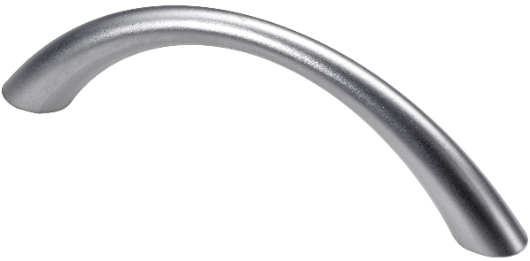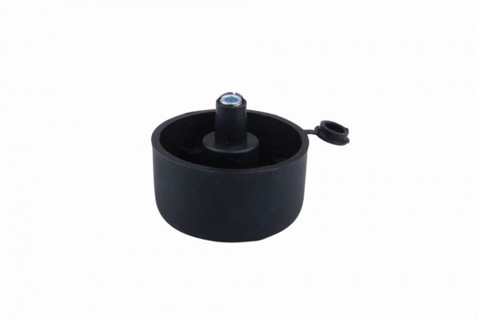

Požadavky na předmět plnění uvedené v tomto dokumentu jsou závazné, jejich nedodržení bude považováno za nesplnění zadávacích podmínek s následkem vyloučení dodavatele z účasti v zadávacím řízení.